4o | Hari/tanggal | Materi/bab yang  dikonsultasikan | Catatan/solusi dari dosen i  pembimbing | Tanggal  setor  perbaikan | Paraf  pembimbing
3. | Senin, 3  Maret 2014 | Bab I | - Latar belakang masalah  dipertajam  - Rumusan masalah  - Judul | 11 Maret  2014
2. | Selasa, 11  Maret 2014 | Babi | Latai- belakang masalah | 21 Maret  2014
3.  1  1 | Jumat 21  Maret 2014 | Bab II kajian  pustaka | - Isi diperbaiki dan perlu  ditambahkan  - Kesesuain  penulisan/judul paragraf | 2 April 2014 |  | r
4. | 2 April 2014 | Bab II | - Isi  Penulisan diperbaiki  Landasan Alkitab | 24 april 2014 | t. | 1
5. | 24 April  2014 | Bab II | Kerangka berpikir diperbaiki  Dan hipotesa | 6 Juni 2014 | f: | j
5. | 6 Juni 2014 | Bab II, III | Sistematika penulisan (bab 11)  Isi bab III | 16 Juni 2014 | \9:‘ | I  L
Z. | 16 Juni 2014 | Bab III | Instrumen penelitian | 11 Juli 2014 | •l i
 | 11 Juli 2014 | Bab III | Instrumen, lembar observasi dan  sistematika penulisan | 23 Juli 2014 | i
 | 23 Juli 2014 | Bab IV | Peijelas isi, sistematika dan  siklus | 5 September  2014 | 1 /z | i
0. | 5 September  2014 | Bab IV, V | Analisis, kesimpulan di perbaiki | 10  September  2014 | Y | 1
1. | 10  September | Bab I - V | ACC

 | Hari/tanggal | Materi/bab yang  dikonsultasikan | Catatan/solusi dari dosen  pembimbing | Tanggal  setor  perbaikan | Paraf  pembimbing
1.. | Senin, 17  Februari  2014 | Babi | - Latar belakang masalah  belum jelas  - Judul | 28 Februari  2014
2... | 28 Februari  2014 | Babi | Latar belakang masalah,  rumusan masalah, tujuan  penelitian diperbaiki | 14 Maret  2014
3.. | 14 Maret  2014 | Bab I, II | Isi bab II dan catatan kaki  diperbaiki | 3 April 2014 | 0"
4..  1 | 3 April 2014 | Bab 1,11 | Latar belakang belum jelas  Belajar penemuan belum jelas | 23 April  2014
5.. | 23 April  2014 | Bab I, II | Sistematika penulisan | 22 Mei 2014
6,. | ^{h}22 Mei 2014 | Bab II | Landasan alkitab  Kerangka berpikir dan hipotesa  diperbaiki | 6 Juni 2014
7.'. | 6 Juni 2014 | Bab III | Metodologi penelitian (PTK) | 15 Juli 2014
8.. | 15 Juli 2014 |  | Lembar pengamatan  Daftar pustaka | 3 September  2014
9.'. | 3 September  2014 | Bab IV | Analisis belum ada | 4 September  2014
i o. | 4 September  2014 | Bab IV, V | Analisis masih kurang | 9 September  2014
i n. | 9 september  2014 | Bab I - V | Halaman, sistematika penulisan,  dan analisis | 10  September  2014
ICO. | 10  September  2014 | Bab I - V | ACC

DINAS PENDIDIKAN

SMP NEGERI 1 MENGKENDEK
Jltamat: Sitarda Wo. 320 Tefp. 22645 Qeten/jan
SURAT KETERANGAN PENELITIAN
Nomor : 076/I06.18/SMP.01/TU/IX/2014
Yang bertanda tangan di bawah ini, Kepala SMP Negeri 1 Mengkendek Kabupaten
Tana Toraja Propinsi Sulawesi Selatan menerangkan bahwa :

Nama | :YELMIPALAYUKAN
NIRM | : 20103127
Jurusan | : Pendidikan Agama Kristen
Alamat | : Getengan
Benar telah mengadakan penelitian di SMP Negeri 1 Mengkendek dalam rangka
penyusunan skripsi dari tanggal 26 Agustus s/d 2 September 2014 dengan judul :
" Pelaksanaan ; p_{enC}apaian Ketuntasan Belajar PAK melalui Metode Pembelajaran
Penemuan Pada Siswa Kelas IX di SMP Negeri 1 Mengkendek".
Demikian keterangan ini kami buat dan diberikan kepada yang bersangkutan untuk
dipergunakan sebagaimana mestinya.
Getengan, 2 September 2014
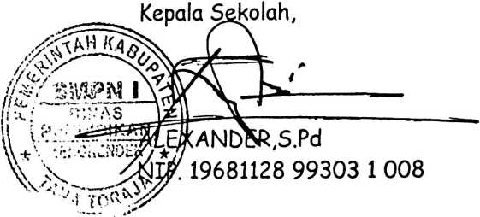

Nama Sekolah | : SMPN 1 Mengkendek
Mata Pelajaran | : PAK
Kelas/Semester | : IX/Ganjil
Standar Kompetensi : Allah Tritunggal dan karya-Nya, dan nilai-nilai Kristiani, bertanggung
jawab terhadap diri sendiri, sesama, gereja dan masyarakat untuk
menunjukkan dirinya sebagai orang yang sudah diselamatkan.
Kompetensi dasar : Memahami bentuk dan menunjukkan sikap bertanggung jawab terhadap
diri sendiri, sesama dan masyarakat.
Alokasi Waktu : 2 x 40 menit (1 x pertemuan)
Referensi Alkitab : Amsal 13:20; 1 Korintus 6:19; Yakobus 1:13-15.
- Indikator
Mewujudkan sikap bertanggung jawab terhadap diri sendiri, sesama dan masyarakat
- Tujuan Pembelajaran
- Siswa tidak menggunakan narkoba
- Siswa waspada, mengendalikan diri dan menolak berbagai pengaruh buruk bagi
dirinya sendiri
- Siswa berhati-hati dalam bergaul
- Materi Pembelajaran “ Menghargai Hidup dengan Menjauhi Narkoba”
- Metode Pembelajaran
Discovery (Penemuan), diskusi, pemberian tugas.
- Langkah-langkah Pembelajaran
- Kegiatan awal
4 Guru memberi salam
4 Berdoa di pimpin oleh siswa
4 Menyampaikan SK, KD dan Indikator
4- Menyampaikan model pembelajaran yang akan dilaksanakan, yaitu
pembelajaran Penemuan.
- Kegiatan inti
Eksplorasi
vii

4 Guru memberikan pre test yang telah disiapkan oleh guru
4 Guru membimbing peserta didik dalam pembelajaran
4 Guru menanyakan asumsi dasar dari peserta didik tentang narkoba

Elaborasi
4 Guru memberikan penjelasan materi pelajaran
4- Siswa mendiskusikan pertanyaan yang diberikan oleh guru dan menjelaskan
masing-masing dari kelompok

Konfirmasi
4 Guru kembali memberikan tes
4 Siswa membuat kesimpulan dari materi yang telah dipelajari
- Kegiatan penutup
4 Guru menugaskan siswa membuat artikel dari internet tentang narkoba
4 Doa penutup
- Sumber belajar
Alkitab, buku siswa, buku guru, lingkungan, internet.
- Penilaian : tertulis/uraian

Soal
- Apakah akibatnya jika kita menggunakan narkoba ? jelaskan
- Tuliskanlah aspek apa saja yang dapat dirusak oleh pengguna narkoba
- Bagaimana pandangan alkitab tentang kenikmatan duniawi (narkoba)
- Apakah dengan memakai narkoba dapat merusak masa depanmu? Jelaskan
- Apakah yang dimaksud dengan pernyataan tubuhmu adalah bait Allah? Jelaskan

Kunci jawaban
- Menyebabkan depresi mental, gangguan jiwa berat, melakukan tindak kejahatan,
kekerasan dan pengharapan.
- aspek yang dirusak oleh pengguna narkoba adalah dirinya sendiri
- pandangan alkitab tentang kenikmatan duniawi adalah bahwa kenikmatan duniawi itu
hanya sesaat saja atau sementara saja karena tidak sesuai dengan kehendak Tuhan
- narkoba dapat merusak masa depan karena manusia tidak lagi dapat belajar, bekeija
atau melakukan berbagai kegiatan karena tubuh dan jiwa telah dirusak oleh narkoba.
vii

- Pernyataan tubuhmu adalah bait Allah adalah tubuh kita tempat Roh Tuhan (Roh
Kudus) berdiam , karena it tubuh kita harus bersih dan tidak tercemar oleh hal-hal
yang bertentangan dengan kehendak Roh Tuhan itu sendiri.
Guru Mata Pelajaran
B. Parumbuan S.Th
Nip: 196707282000031005
Penulis
Yelmi. Palayukan
Nirm: 20103127

 | RENCANA PELAKSANAAN PEMBELAJARAN
Nama Sekolah | : SMPN 1 Mengkendek
Mata Pelajaran | : PAK
Kelas/Semester | : IX/Ganjil
Standar Kompetensi : Allah Tritunggal dan karya-Nya, dan nilai-nilai Kristiani, bertanggung | jawab terhadap diri sendiri, sesama, gereja dan masyarakat untuk  menunjukkan dirinya sebagai orang yang sudah diselamatkan.
Kompetensi dasar | : Memahami bentuk dan menunjukkan sikap bertanggung jawab terhadap  diri sendiri, sesama dan masyarakat.
Alokasi Waktu | : 2 x 40 menit (1 x pertemuan)
Referensi Alkitab | : Kejadian 38:1-10; Matius 5:28

- Indikator
Mewujudkan sikap bertanggung jawab terhadap diri sendiri, sesama dan masyarakat.
- Tujuan Pembelajaran
- Siswa mengetahui bahwa pada masa remaja salah satu yang dialami remaja adalah
munculnya dorongan-dorongan seksual dari dalam diri
- Siswa dapat menghadapi atau mengatasi dorongan seksual dengan baik
- Siswa mengetahui bahaya melakukan masturbasi dan onani
- Membantu peserta didik memahami tanggung jawab mereka dalam kehidupan
seksual.
- Materi Pembelajaran “Pemahaman tentang Seks dan Penyimpangannya”
- Metode Pembelajaran
Penemuan (discovery), tanya jawab, diskusi, dan penugasan.
- Langkah-langkah pembelajaran
- Kegiatan awal
4- Berdoa
4- Guru memberikan apersepsi
- Kegiatan inti
Eksplorasi
■i Guru memberikan pre test yang telah disiapkan oleh guru
'«t- Guru membimbing peserta didik dalam pembelajaran
't Guru menanyakan asumsi dasar dari peserta didik tentang seks

Elaborasi
’t Guru menjelaskan tentang materi pembelajaran
’t Peserta didik mendiskusikan nasehat Paulus dalam 1 Korintus 6:12-20 dan
masing-masing kelompok melaporkannya

Konfirmasi
’t Guru kembali memberikan tes kepada peserta didik
't Peserta didik membuat kesimpulan dari materi pelajaran yang telah diikuti
- Kegiatan penutup
’t Guru menyimpulkan materi ajar
•t Doa penutup oleh siswa
- Sumber belajar
Alkitab, buku siswa, lingkungan, internet
- Penilaian: tertulis/uraian
Soal
- Menurut pemahaman anda apa yang dimaksud dengan seks?
- Tuliskanlah 2 pandangan yang salah dari masyarakat tentang pemahaman seksual
- Sebagai tanggung jawab terhadap diri sendiri, apakah yang harus kamu lakukan
agar tidak terjebak dalam penyalahgunaan seks
- Benarkah kecanduan terhadap sesuatu yang memberi kenikmatan dapat
berpengaruh terhadap perkembangan pribadi kita.
Jawab
- Seks adalah jenis kelamin yang membedakan pria dan wanita secara biologis
- Seks hanya untuk pemenuhan kebutuhan jasmani dan seks adalah sesuatu yang
kotor.
- Mengendalikan diri, mengalihkannya ke dalam kegiatan-kegiatan yang positif
(belajar, membaca, olahraga) dan lain-lain
- Ya benar, dan sangat mempengaruhi kehidupan pribadi di mana ketika hanya hal-
hal kenikmatan sesaat saja seperti (narkoba, seks) yang dipikirkan maka tidak lagi
vii

berpikir panjang, tidak ingin lagi ada masalah dalam hidupnya, hanya ingin
bersenang-senang saja dan tidak dapat berpikir jemih/positif.
Guru Mata Pelajaran
B. Parumbuan S.Th
Nip: 196707282000031005
Penulis
Yelmi. Palayukan
Nirm: 20103127
vii

 | NO | NAMA SISWA | L/P
 | 1 | ALDI RINNA SALOSSO’ | L
 | 2 | ARIFIAN MELLOLO | L
 | 3 | DELSI GEMARIANS1 KRIS | P
 | 4 | DWINDY NOV | P
 | 5 | EDUARD F. RUGA | L
 | 6 | FEMI SATU | P
 | 7 | GRACE HANA RAPAR | P
 | 8 | HARY DWIPUTRA LUDEN | L
 | 9 | JANE SARAH MARINCA | P
 | 10 | KONI TURU'PADANG | P
 | 11 | MEYCHE PRATINI SUDE | P
 | 12 | REYKAH MANGORI | P
 | 13 | SATRIANTO MAGUGA' | L
 | 14 | THERRYANTO MANGARI | L
 | 15 | YUNARIUS VALEM WIJAYA | L
KETERANGAN:
Laki-laki : 7
Perempuan : 8
Jumlah : 15
ix

Lembar Pengamatan Siswa dalam Kegiatan Pembelajaran
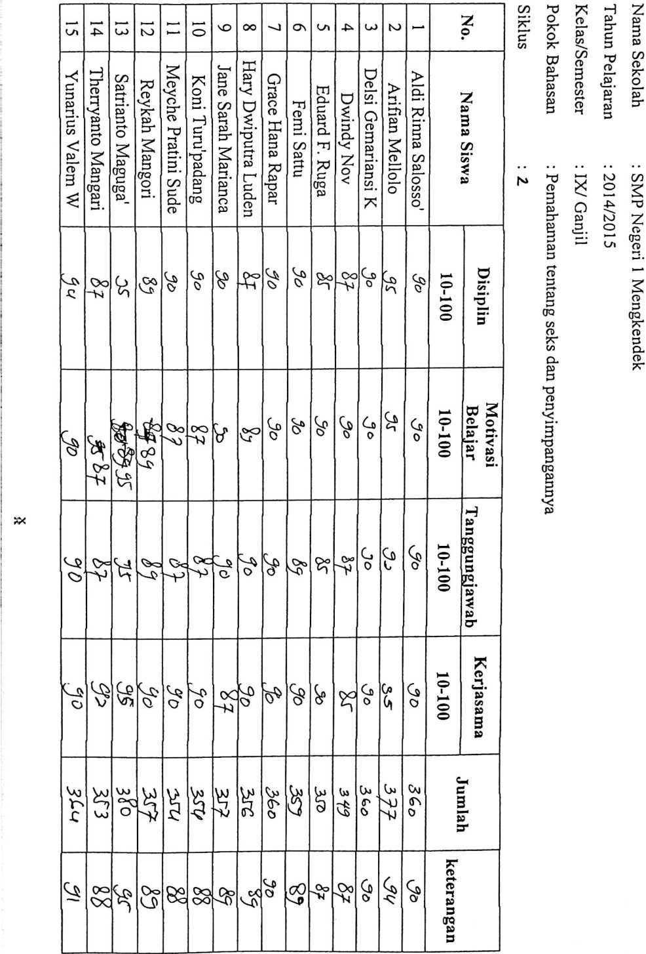
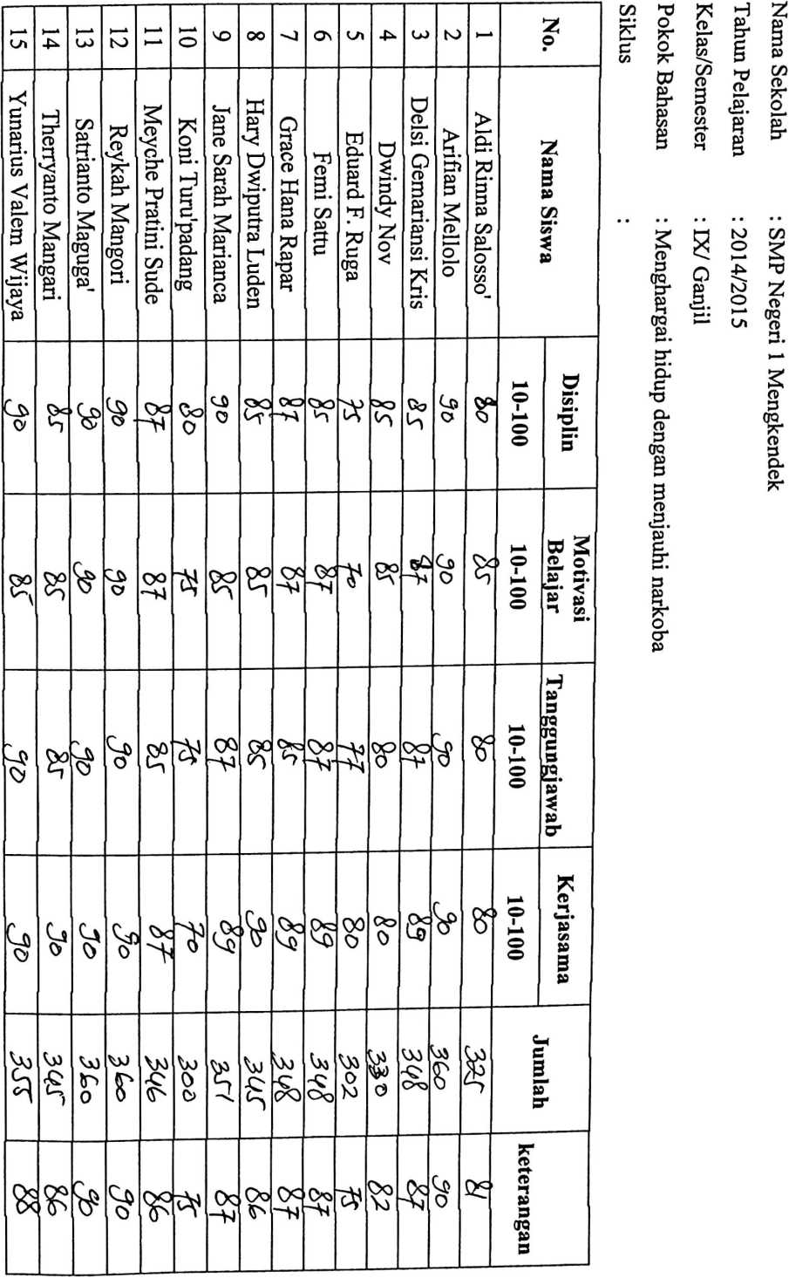
Lembar Pengamatan Siswa dalam Kegiatan Pembelajaran

